Jornadas de convivencias.

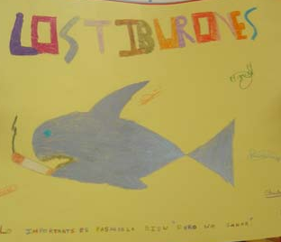
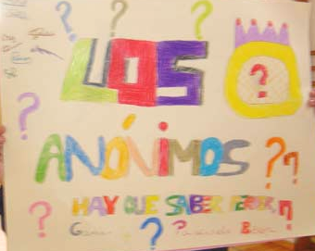
El día 18 de Abril de 2008,los alumnos de 5º y 6º de primaria, recibimos a los alumnos de 5º y 6º del c.p. “Cuevas del Castillo".Los recibimos, más o menos a las 9:50 de la mañana. Cuando llegaron bajamos al gimnasio y nos explicaron en qué iba a consistir el encuentro, las normas y nos fueron diciendo a qué grupo pertenecíamos. La 1ª prueba, consistió en crear un mural en una cartulina grande, con el nombre del equipo, el emblema y un eslogan. También nos dieron una cartulina, más pequeña, para que la cortáramos en tantos trozos, cómo miembros del equipo. Cada equipo, estaba formado por 7 miembros, excepto uno, el de los tiburones, que tenía 6. A parte de este equipo, había 5 más: “69”, “The Champions”, “Los Cebollinos”, “Los anónimos” y “Súper Star”.
Esta prueba sería puntuada por el “jurado” al final del encuentro.
La 2ª prueba era una carrera de relevos.
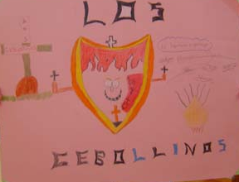
Se efectuaba entre dos equipos, cada uno se sentaba en un banco, el primero de cada grupo, sostenía el testigo, cuando el árbitro diera la salida, éste, salía corriendo, rodeaba un cono, pasaba por el lado izquierdo del banco, rodeaba el otro cono y se sentaba. El testigo,(un aro), era llevado por cada uno de los miembros del equipo, si un miembro del equipo, no había sostenido el aro, tenían que retroceder hasta donde él estaba sentado.
Cuando el testigo volvía a llegar a manos del primero, se volvía a repetir, hasta que todos hubieran hecho la prueba.

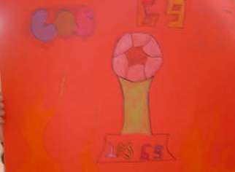
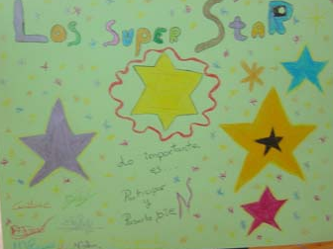
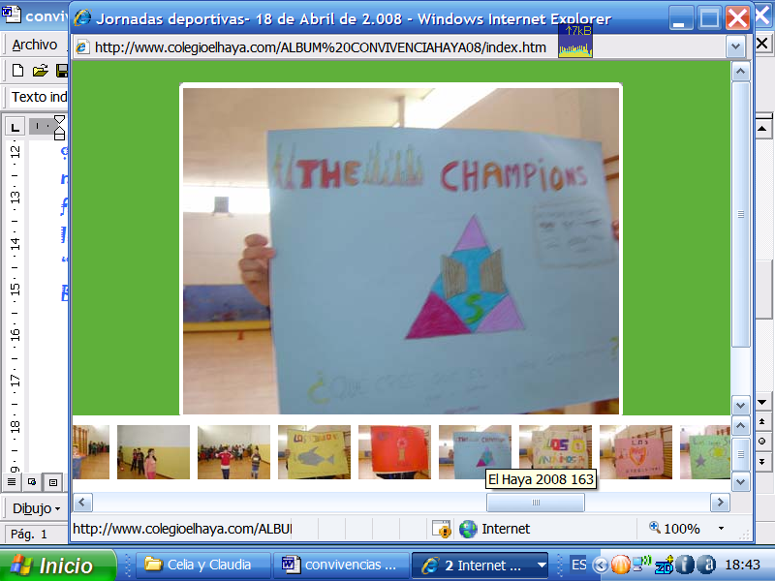
La 3ª prueba, consistía en ir ordenándose como el árbitro mandara, sobre un banco sueco. Al finalizar dicha prueba, llegó la hora de “ponerse las botas”, con los bocadillos que traíamos de casa. Una vez repuestas las energías, continuamos con las pruebas. La 1ª prueba de la segunda parte ,o, la 4ª prueba, era de hacer con nuestro propio cuerpo, lo que mandara el árbitro, o lo que es lo mismo, expresión corporal. La 5ª prueba fue en la que más tuvimos que trabajar, puesto que, nos tuvimos que fabricar unos zancos, y después superar los obstáculos. Yo creo, que era de las más difíciles de todas, porque había algunos obstáculos, difíciles de superar. La 6ª prueba, era un juego tradicional de Cantabria, que se llama “Las Amoras”. Este juego, consiste en tirar 3 o 4 piedras al aire, y coger una. Una vez conseguido el primer propósito, se dejan las otras piedras sobrantes en el mismo sitio donde quedaron en el primer paso, la piedra que cogiste al principio, la lanzas al aire, y de mientras que cae, tienes que recoger la otra. Es un poco difícil, pero al final acabas cogiendo el truco. La 7ª y última prueba, era un juego, un poco lioso, se llama, “Tierra, mar y aire”. En este juego, se colocaba un banco sueco en el terreno de juego, un miembro de cada equipo, se colocaba sobre el banco, y se tenía que ir poniendo en l parte derecha, izquierda o encima del banco según lo mandara el árbitro. Concluida esta prueba, pasamos a conocer el “veredicto de jurado”, sobre nuestros murales. Que fue el siguiente: En la 6ª posición, “LOS TIBURONES” en la 5ª posición, “LOS 69”,en la 4ª posición,”LOS CEBOLLINOS”,en la 3ª posición “LOS ANÓNIMOS”, en la 2ª posición “THE CHAMPIONS”, y en la 1ª y última posición, pero no menos importante.....”LOS SÚPER STAR”. Bueno, ahora pasemos a la clasificación general: En la 6ª posición, ”LOS SÚPER STAR”, en la 5ª posición,”LOS 69”, la 4ª posición ,”LOS CEBOLLINOS”, en la 3ª posición “LOS ANÓNIMOS” , en la 2ª posición “LOS TIBURONES” y en la 1ª y última posición, pero no menos importante.....”THE CHAMPIONS”. Ese día, nos lo pasamos fenomenal, y espero que el que viene, pues aún mejor.

¡HASTA LA PRÓXIMA!
Claudia 5º

